ГОСТ 24698-81 Двери деревянные наружные для жилых и общественных зданий. Типы, конструкция и размеры
ГОСТ 24698-81
Группа Ж32
МЕЖГОСУДАРСТВЕННЫЙ СТАНДАРТ

ДВЕРИ ДЕРЕВЯННЫЕ НАРУЖНЫЕ ДЛЯ ЖИЛЫХ И ОБЩЕСТВЕННЫХ ЗДАНИЙ
Типы, конструкция и размеры
Wooden external doors for dwelling and public buildings. Types, structure and dimensions

МКС 91.060.50
ОКП 53 6110; ОКП 53 6196
Дата введения 1984-01-01
ИНФОРМАЦИОННЫЕ ДАННЫЕ
1. РАЗРАБОТАН И ВНЕСЕН Государственным комитетом по гражданскому строительству и архитектуре при Госстрое СССР
2. УТВЕРЖДЕН И ВВЕДЕН В ДЕЙСТВИЕ постановлением Государственного комитета СССР по делам строительства от 31.04.81* N 51
________________
* Соответствует оригиналу. Дата принятия стандарта 13.04.81 (официальное издание, М.: Издательство стандартов, 1981 год). - Примечание изготовителя базы данных.
3. ВВЕДЕН ВПЕРВЫЕ
4. ССЫЛОЧНЫЕ НОРМАТИВНО-ТЕХНИЧЕСКИЕ ДОКУМЕНТЫ
Обозначение НТД, на который дана ссылка | Номер пункта, приложения
ГОСТ 111-2001 | 2.7
ГОСТ 475-78 | 2.1, 2.3
ГОСТ 1144-80 | 2.2-2.5
ГОСТ 2697-83 | 2.2-2.4
ГОСТ 2850-95 | 2.2, 2.5, 2.6
ГОСТ 3916.1-96 | 2.3
ГОСТ 3916.2-96 | 2.3
ГОСТ 4028-63 | 2.3
ГОСТ 4598-86 | 2.2-2.6
ГОСТ 5087-80 | 2.2, приложение 3
ГОСТ 5088-2005 | 2.2, 2.4, приложение 3
ГОСТ 5089-2003 | 2.9
ГОСТ 5090-86 | 2.8, приложение 3
ГОСТ 5091-78 | 2.8, приложение 3
ГОСТ 7338-90 | 2.2, 2.5, 2.8
ГОСТ 8242-88 | 2.2-2.4
ГОСТ 9573-96 | 2.2
ГОСТ 9590-76 | 2.2, 2.4
ГОСТ 10174-90 | 2.2, 2.4, 2.8
5. ПЕРЕИЗДАНИЕ. Октябрь 2009 г.
Настоящий стандарт распространяется на деревянные наружные распашные двери для жилых и общественных зданий, а также для вспомогательных зданий и помещений предприятий различных отраслей народного хозяйства.
Стандарт не распространяется на двери уникальных общественных зданий: вокзалов, театров, музеев, спортивных дворцов, выставочных павильонов, дворцов культуры.

1. ТИПЫ, РАЗМЕРЫ И МАРКИ
1.1. Двери в зависимости от назначения подразделяют на типы: Н - входные и тамбурные; С - служебные; Л - люки и лазы.
1.2. Двери типа Н должны изготовляться с щитовыми и рамочными полотнами. Рамочные полотна могут быть качающимися. Двери типов С и Л должны изготовляться с щитовыми полотнами. Щитовые полотна могут изготовляться с реечной обшивкой.
Двери типов Н и С изготовляют с одно- и двупольными, остекленными и глухими полотнами, с порогом и без порога.
1.3. Все двери относят к изделиям повышенной влагостойкости.
1.4. Габаритные размеры дверей должны соответствовать указанным на черт.1. Размеры на чертежах даны для неокрашенных изделий и деталей в миллиметрах. Размеры проемов приведены в приложении 1.

Черт.1. Габаритные размеры дверей
Габаритные размеры дверей
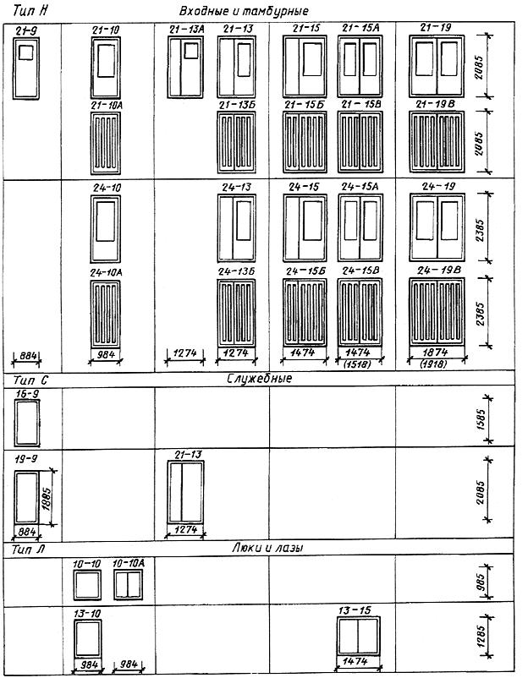
Черт.1
Примечания:
1. Схемы дверей изображены со стороны фасада.
2. Цифры над схемами дверей означают размеры проемов в дециметрах.
3. Размеры в скобках даны для дверей 21-15А, 21-19, 24-15А и 24-19 с качающимися полотнами.
4. Двери 21-9 и 21-13А предусмотрены для одноэтажных зданий и мусороприемных помещений.
По согласованию потребителя с предприятием-изготовителем допускается изменять рисунок остекления за счет уменьшения размеров стекол или их членения, а также применять глухие полотна.
Полотна дверей типа С, обиваемые с двух сторон тонколистовой оцинкованной сталью по ТУ на сталь конкретного вида, имеют размеры по ширине на 6, а по высоте на 5 мм меньше, чем у полотен без обивки.
Дверьми типа С могут быть также двери со сплошным заполнением и усиленной коробкой по ГОСТ 6629.
1.5. Устанавливают следующую структуру условного обозначения (марки) дверей:
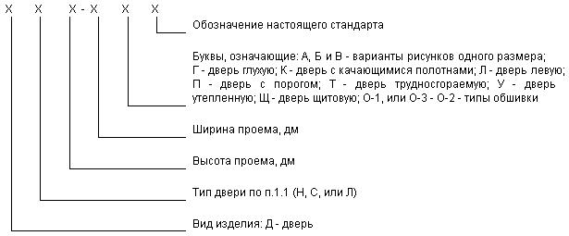
Примеры условных обозначений
Дверь входная или тамбурная однопольная для проема высотой 21 и шириной 9 дм, остекленная, с правой навеской щитового полотна, с порогом, с обшивкой типа О-2:
ДН21-9 ПЩО2 ГОСТ 24698-81
То же, с левой навеской рамочного полотна:
ДН21-9ЛП ГОСТ 24698-81
То же, с качающимися полотнами для проема высотой 24 и шириной 15 дм:
ДН24-15К ГОСТ 24698-81
Дверь служебная двупольная глухая для проема высотой 21 и шириной 13 дм, утепленная:
ДС21-13ГУ ГОСТ 24698-81
Люк однопольный для проема высотой 13 и шириной 10 дм:
ДЛ13-10 ГОСТ 24698-81

2. ТРЕБОВАНИЯ К КОНСТРУКЦИИ
2.1. Двери должны изготовляться в соответствии с требованиями ГОСТ 475 и настоящего стандарта по рабочим чертежам, утвержденным в установленном порядке.
2.2. Конструкция, форма и типоразмеры дверей должны соответствовать указанным на черт.2-5, а размеры сечений - на черт.6-13.

Черт.2-5. Конструкция, форма и типоразмеры дверей
Конструкция, форма и типоразмеры дверей
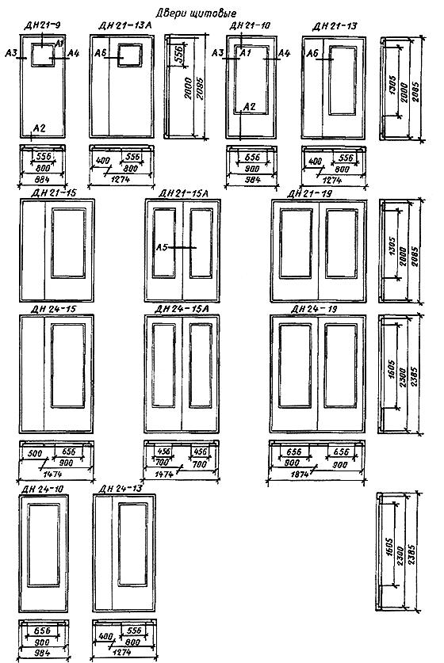
Черт.2
Сечения деталей - на черт.6-8.
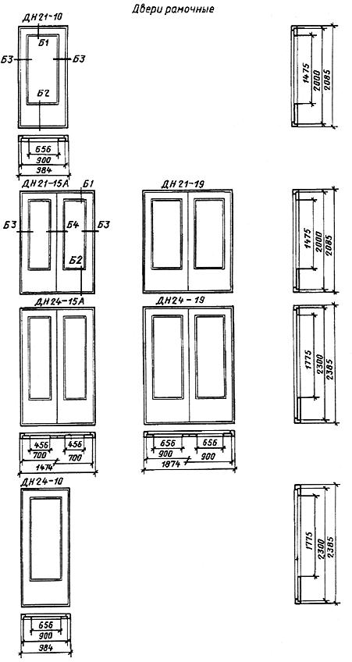
Черт.3
Сечения деталей - на черт.9.
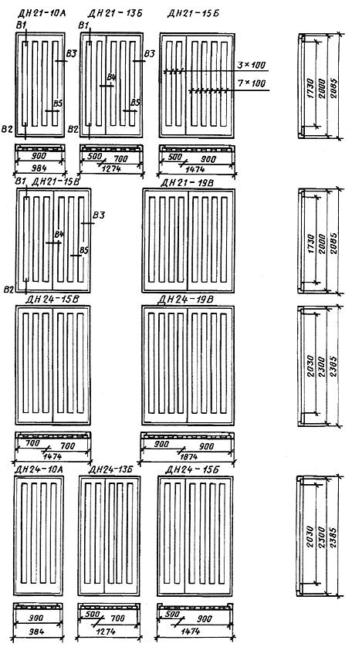
Черт.4
Сечения деталей - на черт.10.
Двери рамочные с качающимися полотнами
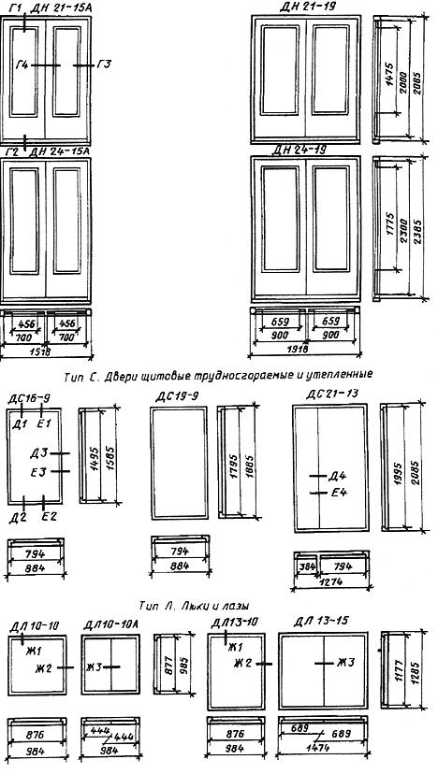
Черт.5
Сечения деталей - на черт.11-13.

Черт.6-13. Сечения деталей дверей
Сечения деталей дверей
Тип Н
Двери щитовые
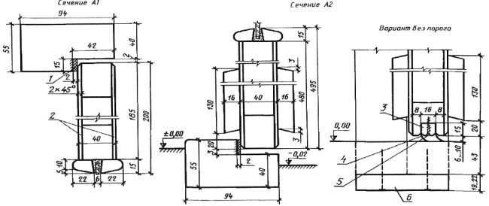
1 - уплотняющая прокладка по ГОСТ 10174; 2 - облицовка ДВП марок СТ или Т-В толщиной 3,2-5 мм по ГОСТ 4598; 3 - рейка 12х12 мм; 4 - прокладка из пористой резины толщиной 2 мм по ГОСТ 7338; 5 - шуруп 1-3х30 по ГОСТ 1144, шаг 200 мм; 6 - монтажная доска
Примечания:
1. Допускается применение пластмассовых раскладок.
2. Допускается применение монтажных досок иной конструкции.
Черт.6

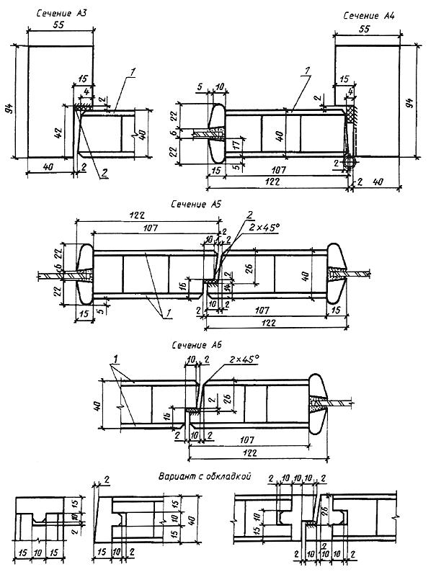
1 - облицовка ДВП марок СТ или Т-В толщиной 3,2-4 мм по ГОСТ 4598; 2 - уплотняющая прокладка по ГОСТ 10174
Черт.7
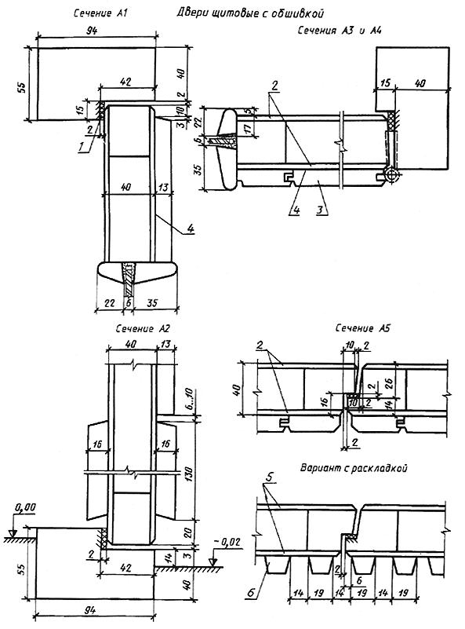
1 - уплотняющая прокладка по ГОСТ 10174; 2 - облицовка ДВП марок Т, Т-С, Т-П и Т-СП группы А толщиной 3,2-4 мм по ГОСТ 4598; 3 - обшивка марки О-3 по ГОСТ 8242; 4 - пергамин по ГОСТ 2697; 5 - облицовка ДВП марок СТ или СТ-С толщиной 3,2-4 мм по ГОСТ 4598; 6 - раскладка 19х13 мм
Черт.8
Тип Н
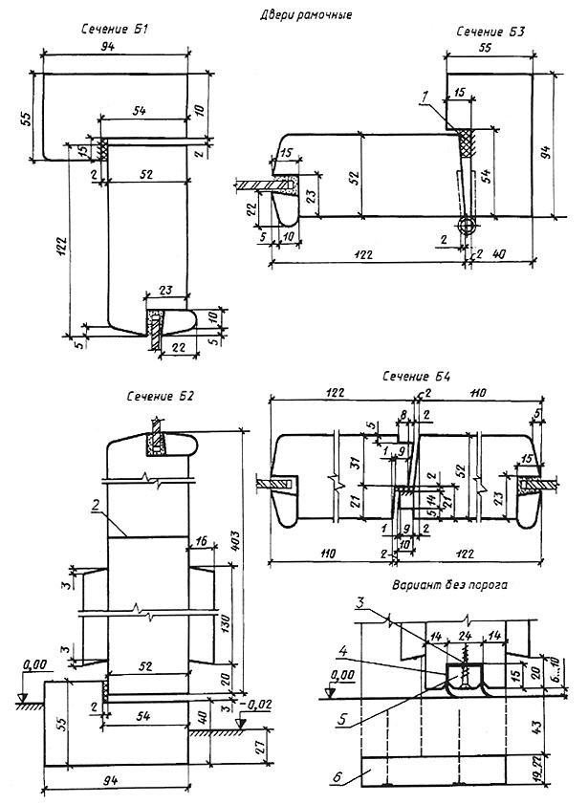
1 - уплотняющая прокладка по ГОСТ 10174; 2 - соединения на клеях повышенной водостойкости; 3 - шуруп 1-3х40 по ГОСТ 1144, шаг 200 мм; 4 - прокладка из пористой резины толщиной 2 мм по ГОСТ 7338; 5 - рейка 12х20 мм; 6 - монтажная доска
Черт.9

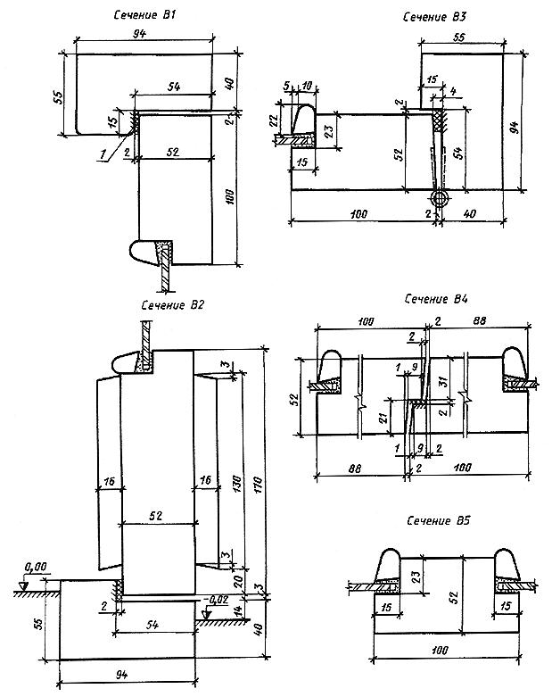
1 - уплотняющая прокладка по ГОСТ 10174
Черт.10

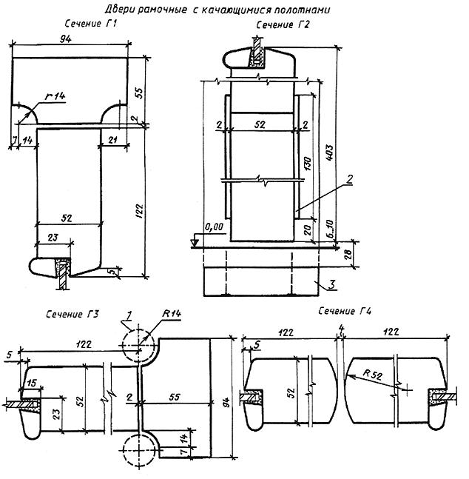
1 - пружинная петля по ГОСТ 5088; 2 - бумажнослоистый пластик по ГОСТ 9590; 3 - монтажная доска
Черт.11
Тип С
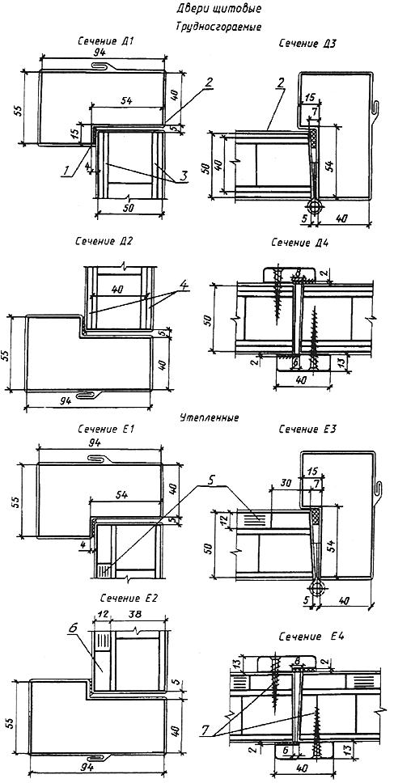
1 - прокладка из пористой резины по ГОСТ 7338; 2 - сталь тонколистовая оцинкованная толщиной 0,5 мм; 3 - облицовка ДВП марки СТ или Т-В толщиной 4 мм по ГОСТ 4598; 4 - картон асбестовый по ГОСТ 2850; 5 - мягкая ДВП марки М-1 толщиной 12 мм по ГОСТ 4598; 6 - рейка деревянная 12х30 мм; 7 - шурупы 1-4х40 по ГОСТ 1144, шаг 200 мм
Черт.12

Тип Л
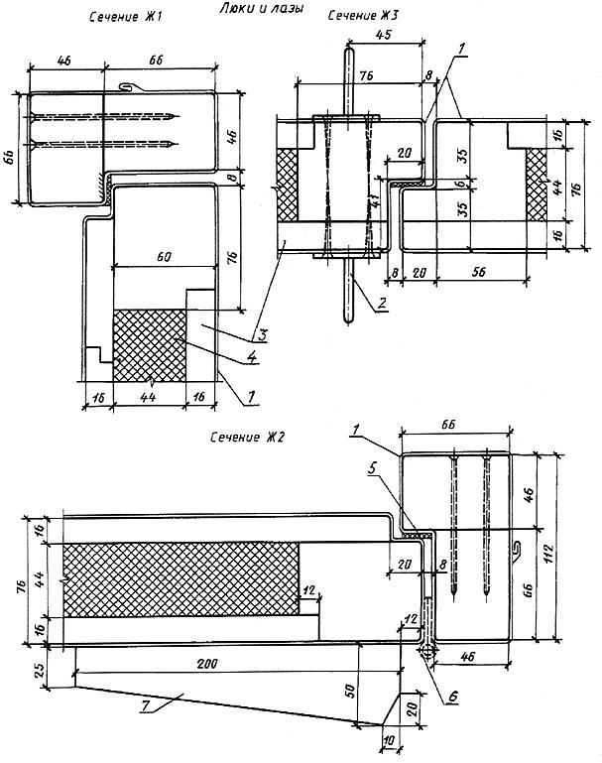
1 - сталь тонколистовая оцинкованная толщиной 0,5 мм; 2 - ручка-скоба РС по ГОСТ 5087; 3 - доски; 4 - минераловатные плиты на синтетическом связующем по ГОСТ 9573; 5 - прокладка из пористой резины 6х20 мм по ГОСТ 7338; 6 - петля ПН1-130 по ГОСТ 5088; 7 - упор деревянный толщиной 50 мм
Черт.13

2.3. Полотна щитовых дверей должны изготовляться со сплошным заполнением щита калиброванными по толщине деревянными рейками.
Двери облицовывают материалами в соответствии с ГОСТ 475 в части, относящейся к дверям повышенной влагостойкости.
При условии сплошной обшивки дверей с наружной стороны профильными рейками по ГОСТ 8242 по слою пергамина по ГОСТ 2697 или обшивки оцинкованной сталью по ТУ на сталь конкретного вида допускается применение твердых ДВП марок Т или Т-С, Т-П, Т-СП по ГОСТ 4598 или водостойкой фанеры марки ФК по ГОСТ 3916.1 или ГОСТ 3916.2. Тамбурные двери допускается изготовлять без обшивки деревянными рейками. Рейки крепят шурупами по ГОСТ 1144 или гвоздями по ГОСТ 4028 длиной 40 мм с антикоррозийным покрытием. Максимальный шаг креплений - 500 мм. Крепления в каждом ряду должны располагаться на одном уровне по всей ширине полотна.
2.4. Нижние части полотен дверей типа Н должны быть защищены деревянными планками толщиной 16-19 мм или полосами из декоративного бумажнослоистого пластика толщиной 1,3-2,5 мм по ГОСТ 9590*, сверхтвердых ДВП толщиной 3,2-4 мм по ГОСТ 4598, тонколистовой оцинкованной стали. Древесные и пластмассовые защитные материалы крепят водостойким клеем и шурупами с антикоррозийным покрытием, а стальные полосы - шурупами длиной 30-40 мм по ГОСТ 1144. Шаг крепления по периметру - 100 мм. Размеры защитных планок и полос указаны на черт.6-11.
________________
* С 1 января 2010 г. прекращено применение на территории Российской Федерации (здесь и далее).
2.5. Полотна и коробки трудносгораемых и утепленных дверей типа С следует защищать тонколистовой оцинкованной сталью толщиной 0,35-0,8 мм по ТУ на сталь конкретного вида по всей поверхности с обеих сторон, как указано на черт.12. Листы стали между собой соединяют в одинарный фальц.
2.6. Полотна трудносгораемых дверей типа С с обеих сторон покрывают слоями асбестового картона толщиной 5 мм по ГОСТ 2850.
Полотна утепленных дверей типа С покрывают с одной стороны слоем мягких ДВП толщиной 12 мм по ГОСТ 4598. По периметру полотна со стороны изоляции крепят гвоздями или шурупами деревянные рейки 12х30 мм, шаг креплений - 100-150 мм.
2.7. Для остекления дверей применяют оконное стекло толщиной 4-5 мм по ГОСТ 111.
Если стекло находится на расстоянии 800 мм или менее от низа полотна и при использовании стекол большого формата, должны устанавливаться защитные ограждения.
Примеры установки защитных ограждений приведены в приложении 2.
Толщина стекла, конструкция защитных решеток и изменения конструкции дверей, связанные с установкой электрозамков, должны быть указаны в рабочих чертежах.
2.8. Для защиты от механических повреждений, снижения шума и теплопотерь двери типа Н должны быть укомплектованы дверными закрывателями типа ЗД1 по ГОСТ 5091, уплотняющими прокладками по ГОСТ 10174 или из пористой резины по ГОСТ 7338, дверными упорами типа УД1 по ГОСТ 5091. В двупольных дверях должны устанавливаться задвижки ЗТ или шпингалеты ШВ по ГОСТ 5090.
2.9. Необходимость комплектования дверей замками по ГОСТ 5089 должна указываться в заказе.
2.10. Расположение приборов и их типы приведены в приложении 3.
2.11. В заказе на поставку дверей должно быть указано:
- число дверей по маркам и обозначение настоящего стандарта;
- вид и цвет отделки;
- толщина стекла;
- спецификация приборов.

ПРИЛОЖЕНИЕ 1 (справочное). РАЗМЕРЫ ДВЕРНЫХ ПРОЕМОВ В СТЕНАХ
ПРИЛОЖЕНИЕ 1
Справочное
Тип Н
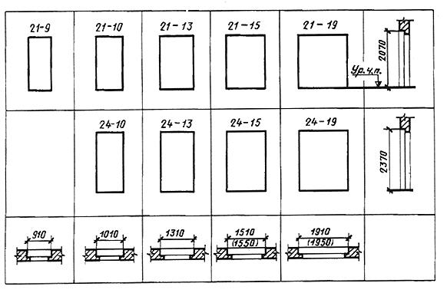
Примечание. В скобках указаны размеры проемов для качающихся дверей.
Тип С
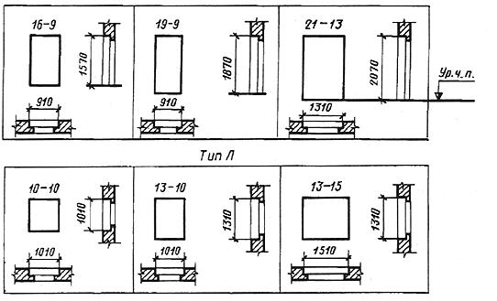

ПРИЛОЖЕНИЕ 2 (рекомендуемое). ПРИМЕРЫ УСТАНОВКИ ЗАЩИТНЫХ ОГРАЖДЕНИЙ

ПРИЛОЖЕНИЕ 2
Рекомендуемое

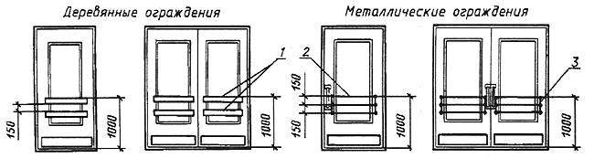
1 - деревянные планки из твердолиственных пород; 2 - стальной пруток; 3 - крепежная планка из полосовой стали

ПРИЛОЖЕНИЕ 3 (рекомендуемое). РАСПОЛОЖЕНИЕ ПРИБОРОВ В ДВЕРЯХ

ПРИЛОЖЕНИЕ 3
Рекомендуемое

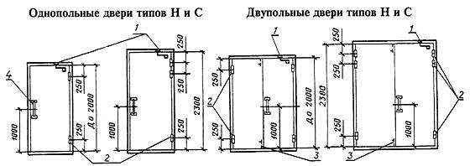
1 - закрыватели дверные ЗД1 по ГОСТ 5091; 2 - петли ПН3-130; ПН1-150, ПН2-150, ПН3-150 по ГОСТ 5088; 3 - задвижка ЗТ или шпингалеты ШВ по ГОСТ 5090; 4 - ручка-скоба по ГОСТ 5087
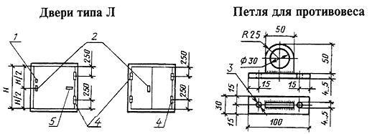
1 - петля для противовеса; 2 - ручка-скоба по ГОСТ 5087; 3 - отверстия под шурупы М5; 4 - петли ПН1-130 по ГОСТ 5088; 5 - деревянный упор
Примечания:
1. В дверях типа С закрыватели не устанавливают.
2. Замки устанавливают в случаях, предусмотренных рабочими чертежами.
3. Ручки-скобы могут устанавливаться вертикально или горизонтально.
4. Петли для противовеса устанавливают в однопольных люках. Допускается применение петель другой конструкции.
Электронный текст документа
сверен по:
официальное издание
М.: Стандартинформ, 2009

